Zadanie 9

1.
Charakterizujte rozprávací slohový postup niektorými znakmi a vymenujte jeho žánre. Povedzte, ktoré sú dynamizujúce prvky rozprávania a v ktorých jazykových štýloch sa rozprávanie najčastejšie vyskytuje.
Vytvorte podľa príbehu v Absolútnom zákaze krátke rozprávanie v 1. osobe, ktorá bude predstavovať postavu Annu.

2.
Vymenujte znaky absurdnej drámy a uveďte jej predstaviteľov v európskej a slovenskej dramatickej literatúre.
Vysvetlite, prečo sa v súvislosti s absurdnou drámou hovorí aj o tkz. antidivadle.
Identifikujte znaky absurdnej drámy vo vybraných ukážkach a hľadajte prostriedky, ktorými autori vytvárajú absurdné situácie.

Ukážka č.1: Samuel Beckett: Čakanie na Godota

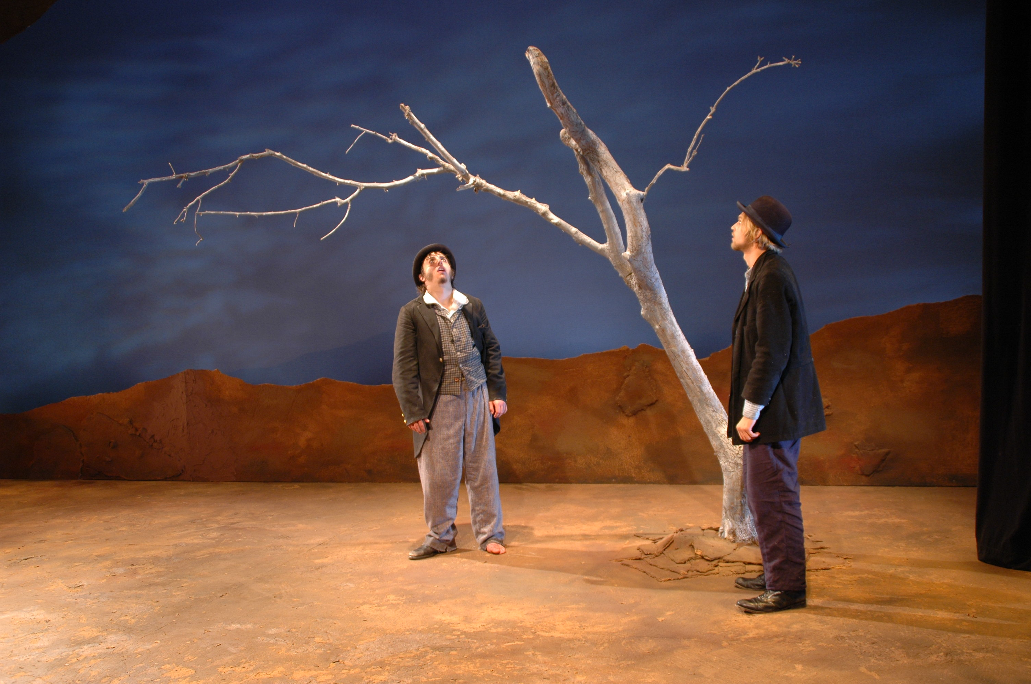
Vladimír: Zajtra sa musíme vrátiť.
Estragon: Načo?
Vladimír: Čakať na Godota.
Estragon: To je pravda. ( Pauza.) Neprišiel?
Vladimír: Nie.
Estragon: A teraz je už veľmi neskoro.
Vladimír: Áno, je noc.
Estragon: A čo keby sme sa na to vykašľali? (Pauza.)
Vladimír: Potrestal by nás. ( Pauza. Pozrie na
strom.) Len ten strom žije.
Estragon ( pozrie na strom): Čo je to?
Vladimír: To je strom.
Estragon: Áno, ale aký druh?
Vladimír: Neviem. Vŕba.
Estragon: Poďme sa pozrieť. ( Ťahá Vladimíra k stromu. Zostanú pred ním nehybne stáť.
Pauza.) Čo keby sme sa obesili?
Vladimír: Na čom?
Estragon: Nemáš kúsok povrazu?
Vladimír: Nie.
Estragon: Tak sa nemôžeme.
Vladimír: Poďme preč.
Estragon: Počkaj, mám opasok.
Vladimír: Je príliš krátky.
Estragon: Potiahneš ma za nohy.
Vladimír: A kto potiahne mňa?

Ukážka č.2: Milan Lasica – Július Satinský: Hamlet

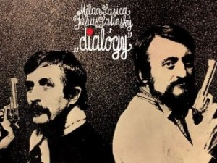
S: S kým si vás len mohol pomýliť?
L: Nemám potuchy.
S: Ako vás oslovil?
L: Gertrúda.
S: Tak si vás pomýlil s Gertrúdou.
L: Kto je to Gertrúda?
S: Gertrúda je predsa naša kráľovná!
L: Naša kráľovná sa volá Gertrúda? Veď jej manžel sa volá Claudius?
S: Ona si nechala dievčenské meno. Tak vás si pomýlili s kráľovnou? To je zlé! Mali ste ísť
za tým človekom a poriadne mu vynadať!
L: Išiel som za ním. Idem za ním, po chodbe, so sviečkou v ruke, ešte si vravím, škoda že som
tú sviečku nezapálil, aspoň by som dačo videl. A tu zrazu – na konci chodby – kráľ!
S: Čo tam robil?
L: Kľačal pred krucifixom a niečo si mrmlal. A tu vidím, že ku kráľovi sa blíži tieň.
S: Jeho vlastný tieň?
L: Cudzí. Vlastný tieň mal pri sebe. A zrazu nad kráľom sa zjavil tieň dýky!
S: A dýka nikde, čo? Haha!
L: Čoby! Tú dýku držal v ruke kráľov synovec.
S: Ktorý je to?
L: Ten malý blondiak, čo ho stále strašíte na hradbách.
S: Á, Hamlet! Toho poznám. Veď je to hlavná postava. Veľmi sčítaný človek.
L: Tiež si to myslím.
S: A viete, že takí ľudia, čo veľa čítajú, môžu na to doplatiť? Napríklad ja – minule idem po
hradbách a zrazu oproti mne – Anna Kareninová.
L: Obidva diely?
Ukážka č. 3: Peter Karvaš: Absolútny zákaz 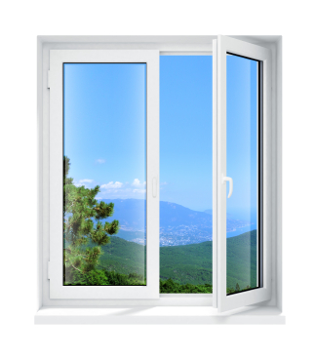

Andrej: ( so záujmom): A prečo by sa ľudia nemali dívať z okna...?
Adam: Vážený priateľu, úradná vyhláška nie je námet na akademickú diskusiu. Je to
jednoducho oficiálny dokument s platnosťou nariadenia.
( Náhle s úsmevčekom.) Ľudia môžu vymyslieť aj nariadenie, hm?
Otec: Najčudnejšie na tom je, že sa tam vlastne všetkým zakazuje hľadieť z okna. Keby
niektorým – keby niektorým áno a niektorým nie – nepoviem nič. To je čosi iné.
Keby jasne určili, kto sa smie dívať z okna a kto nie, kedy áno a a kedy nie – prosím,
to tu už bolo, to má nejaký zmysel. Ale nikto? Celkom nikto? A nikdy?! Tomu
nerozumiem.
Andrej: ( znepokojený ): Ale prečo – prečo vlastne...?
Matka ( ticho): Prosím vás ... aspoň pred Annou by ste o tomto nemali ... Či nechápete?!
(Nahlas.) Poďte radšej k stolu, obed je hotový.
Andrej: Dobrú chuť a dovidenia.

Zadanie 10

1.
Definujte pojmy podraďovacie súvetie a zložené súvetie.
Určte druh vedľajších viet v uvedených podraďovacích súvetiach.
Nájdite v poslednom odseku ukážky č. 1 zložené súvetie a povedzte, z koľkých viet sa skladá.
Vo vyznačenej vete v ukážke 1 určte počet hlavných a vedľajších viet a druh vedľajších viet.

Stáli chvíľu pred dverami, kým sa odvážili zaklopať.
Ponaprávali to, čo bolo pokazené.
Aby jej prešiel čas, zaspievala si pesničku.
Ten chlapec, čo sa hrá na dvore, je najmladší z rodiny.
Kto do mlyna chodí, ľahko sa zamúči.
Vrátil sa tam, kde ho vždy mali radi.
Vyriešil úlohy v súťaži tak, až sa porota čudovala.
Zamyslel som sa nad tým, čo som urobil.

2.
Uveďte príklady ženských literárnych postáv, ktoré bojujú za svoje právo na šťastie, lásku a slobodu konania.
Na základe ukážok 1 až 3 porovnajte postavenie ženy v spoločnosti od 19. po 21. storočie.
Charakterizujte ženské hrdinky v ukážkach a popíšte problémy, ktoré riešia.
Dokumentujte na texte ukážok, aké sú v nich vzťahy medzi mužmi a ženami.

Ukážka č. 1: Lev Nikolajevič Tolstoj: Anna Kareninová

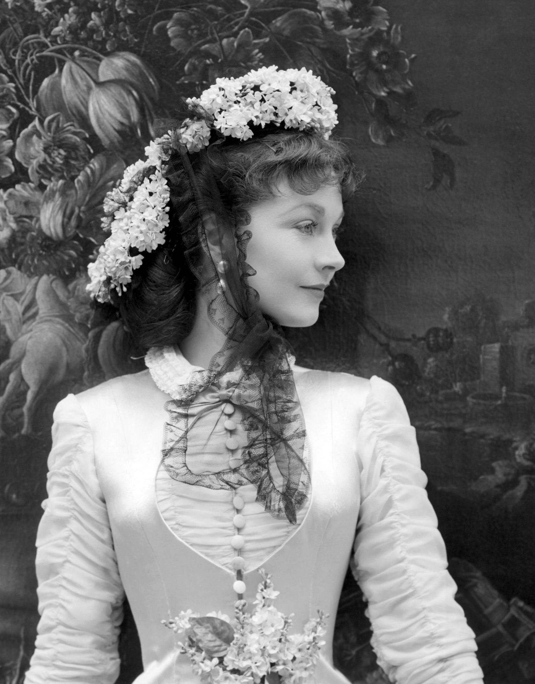
„Nie všetky manželky sú také šľachetné ako vy, aby sa natoľko ponáhľali oznámiť takú príjemnú správu manželom. Budem to ignorovať dovtedy, kým to nebude známe v spoločnosti, kým nebude moje meno potupené. Len vás upozorňujem, že náš vzťah musí ostať nezmenený,“ povedal Alexej Alexandrovič.
„Ale náš vzťah nemôže zostať nezmenený,“ ozvala sa nesmelo Anna.
„Nemôžem byť vašou ženou, keď som...,“ začala.
Zasmial sa chladne, uštipačne. „Podistým spôsob života, ktorý ste zvolili, odráža sa na vašom myslení. Vážim si vašu minulosť a pohŕdam prítomnosťou... ostatne, nechápem, že vy, taká nezávislá žena, vy, čo mužovi rovno poviete o svojej nevere a ako sa zdá, nevidíte na tom nič pohoršujúce, vidíte niečo pohoršujúce na tom, ak si máte plniť povinnosti manželky.
Chcem, aby som v dome toho človeka nestretal a aby ste sa správali tak, aby vás ani spoločnosť, ani služobníctvo nemohli odsudzovať... aby ste sa s ním nestretali. Nie je to tak veľa, myslím. A za to budete požívať práva počestnej manželky, aj keď nebudete plniť jej povinnosti. Viac vám nemám čo povedať.“

Ukážka č.2: Alberto Moravia: Rimanka
___________________________________________________________________________

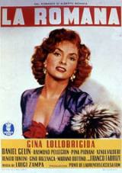
Na spiatočnej ceste nikto z nás nerozprával. Astarita sa stále na mňa díval, aj keď viac s pokorou než s túžbou: no jeho pohľad ma teraz nijako neprivádzal do rozpakov a nepociťovala som už ako po príchode túžbu prihovoriť sa mu a byť k nemu láskavá. V istej chvíli som však pocítila dotyk Astaritovej ruky a vzápätí som si všimla, že sa pokúša vtlačiť mi čosi do dlane, azda kúsok papiera. S údivom som si pomyslela, že sa chce so mnou aspoň písomne dohovoriť, keďže nemá odvahu zhovárať sa so mnou. No keď som spustila zrak, videla som, že je to bankovka zložená vo štvoro.
...
Bežala som sa zavrieť do svojej izby a predovšetkým som prezrela peniaze. Zistila som, že nešlo o jednu, lež o tri tisícové bankovky, a chvíľu, sediac na posteli, cítila som sa takmer šťastná. Tie peniaze stačili nielen na zaplatenie posledných splátok za nábytok, ale aj na nákup niektorých iných vecí, ktoré som potrebovala. Toľko peňazí som ešte nikdy nemala a nemohla som sa bankoviek dosť donatýkať a vynadívať sa na ne.

Ukážka č.3: Stieg Larsson: Vzdušný zámok, ktorý vybuchol

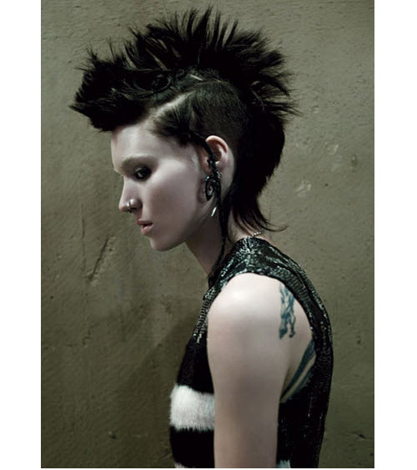
Pila pomaly, s nikým sa nerozprávala a nerobila problémy. Jej jedinou zábavou, odhliadnuc od konzumácie alkoholu, sa zdal jej počítač, ktorý si občas pripojila k mobilnému telefónu.
Z rohu baru, ukrytá za stĺpom, pozorovala ľudí v miestnosti. Videla aj muža v svetlom plátennom saku a sivej košeli.
Keď dopil pivo a vykročil k výťahu, Lisbeth sa vydala za ním. Stlačil gombík šiesteho poschodia. Lisbeth sa postavila k nemu a hlavou sa oprela o stenu.
„Budem hádať. Ste nejaký obchodník, buď z Hannoveru alebo zo severného Nemecka, ste ženatý. A musíte tu ešte niekoľko dní ostať. Toľko som zachytila z vášho telefonického rozhovoru v bare.“ Prekvapene na ňu pozrel.
„ Ja som zo Švédska a cítim neskutočnú potrebu sa s niekým vyspať,“ pokračovala Lisbeth.
Bývam v čísle 711, jedno poschodie nad tebou. Idem do izby. Vyzlečiem sa, osprchujem a ľahnem si do postele. Ak mi chceš robiť spoločnosť, do polhodiny mi zaklop na dvere. Inak zaspím.“
„Má to byť nejaký vtip?“
„Nie. Toto nie je pasca. Som dievča, singel a mám tu niekoľko dní času. Buď mi zaklop na dvere, alebo nechaj tak.
O dvadsať minút niekto zaklopal na Lisbethine dvere.

Zadanie 11
1.
Vymenujte spôsoby tvorenia slov v slovenčine a uveďte k nim príklady.
Povedzte, akým spôsobom boli utvorené nasledujúce slová či slovné spojenia:
prehodnotiť, dejepis, minerálka, triedna kniha, podzemný, autoškola, SND, panelák, kg, napr., TANAP, priateľka, výchovno-vzdelávací, bledomodrá, prídavné meno, Ag, kW
K podčiarknutým slovám v ukážke č.1 utvorte aspoň po 3 slová s rovnakým slovným základom.
Z prvej vety ukážky 2 vyber slová vytvorené s pomocou predpony.

2.
Charakterizujte postmodernu a uveďte jej predstaviteľov zo svetovej i slovenskej literatúry.
Hľadajte jej znaky v ukážkach č. 1 a 2.
Povedzte, aké netradičné kompozičné postupy používajú autori v ukážkach 3 až 5.

Ukážka č.1: Umberto Eco: Meno ruže
__________________________________________________________________________

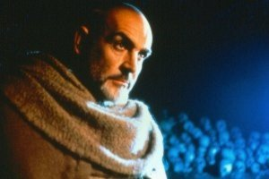
„Lenže pravda je, tá pravda, ktorú ste odhalili dnes večer, tá, ku ktorej ste prišli výkladom stôp vyčítaných v minulých dňoch. Jorge zvíťazil, ale vy ste zvíťazili nad ním, lebo ste odkryli jeho intrigy...“
„Intríg v tom nebolo,“ povedal Viliam z Baskervillu, „ a ja som ich odhalil omylom.“
„Ale je pravda, že stopy v snehu viedli k Brunellovi, je pravda, že Adelmus spáchal samovraždu, je pravda, že Venantius sa neutopil v dieži, je pravda, že labyrint bol postavený tak, ako ste to predpokladali, je pravda, že do finis Africae sa vchádzalo tak, že sa človek dotkol slova quatuor, je pravda, že tajomná kniha bola od Aristotela... Mohol by som ďalej vyratovať všetky pravdivé veci, ktoré ste odhalili pomocou svojej vedy...“
„Nikdy som nepochyboval o pravdivosti znakov, Adso, tie sú tým jediným, čo človek má, aby sa mohol orientovať vo svete. To, čo som nepochopil, boli vzťahy medzi nimi.“

Ukážka č. 2 : Dušan Mitana: Psie dni
___________________________________________________________________________
Keď som vyšiel spoza kríkov, ktoré ma kryli pred prípadnými zvedavými pohľadmi, zbadal som nejakého muža: bol ku mne otočený chrbtom. Práve prehodil akúsi bielu šnúru na hrubý konár jedného stromu. Kým som sa stačil skryť, už na mňa mával. S nevôľou som vykročil spoza kríkov.
„Rád by som vás o niečo požiadal...“ začal okúňavo a pozrel smerom k šnúre.
„Ale to je samozrejmé,“ odvetil som, lebo som vedel, o čo ide. Bolo jasné, že by iba s veľkými ťažkosťami vyliezol na strom a uviazal šnúru o konár.
„Ďakujem,“ povedal, keď videl, ako ochotne šplhám na strom. Uviazať šnúru a urobiť slučku mi nerobilo nijaké ťažkosti. Šnúra sa mi zdala síce trochu pritenká, ale nechcel som sa do toho miešať.
„Ste veľmi láskavý,“ povedal, keď dofajčil.
„To nič. Len neviem, na čo si stúpnete. Totiž, ja by som vás podvihol k slučke, ale mohli by to kvalifikovať ako vraždu obesením a to by som nerád.
„Ó, božechráň, nechcem vám robiť nepríjemnosti.“
Ukážka č. 3: Dušan Mitana: O teórii prózy
________________________________________________________________________

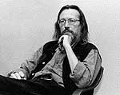
Nepamätám si svoju minulosť. Môžem si vymýšľať. Napríklad – otec bol misionárom. Zjedli ho ľudožrúti. Pomýlili si ho s predavačom ohnivej vody. Atď. Môžem rozprávať príbehy. Ale ja nie som rozprávač. Ja píšem. Som pisár. Hneď motivujem. Musím písať. Keby som nepísal. Len hovoril. Nemohol by som použiť návratný motív. Zabúdam, čo poviem. Možno vás vedome klamem. Možno vo vás chcem vyvolať ilúziu autentickosti. Aby ste si mysleli, že ste bezprostrednými svedkami. Väčšinou ste zvedaví. Niektorí nie. Tých mám rád. Ale do zadku leziem tým zvedavým. Tí si myslia, že aj v kine sú bezprostrednými svedkami. Takí majú obyčajne radi lunapark. Máte radi lunapark? Svetlá lunaparku? Vozia sa na malých autíčkach. V zákrutách to sviští. Vrážajú do seba. Nemôžu regulovať rýchlosť. Elektrina poháňa všetkých rovnako. Sú iba šoférmi. Iluzórnymi šoférmi na iluzórnej ceste.

Ukážka č. 4: Dušan Dušek: Taktika
___________________________________________________________________________

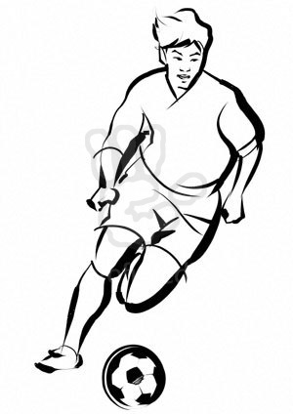
Prikradnúť sa k plotu futbalového ihriska, alebo ešte lepšie, nájsť v ňom dieru, prekĺznuť na ovál, zarastený trávou, kde sa odjakživa fajčí, pľuje, nadáva, vypočuť si mastné krky po nedeľnom obede, uľaviť si medzi rečou, ale potichu, iba fajnovo, mierne voňavo, povedať to na suseda, stať sa hráčom na ihrisku, zacentrovať na gól, vyskočiť pred bránu, strčiť hlavu medzi ďalšie hlavy až to zaduní, tresknúť gól, aspoň v duchu, lebo ten tĺk zase nenahral, loptu zobral vietor, už je na zemi, tak ju aspoň odkopnúť, zdržiavať hru, naťahovať čas, opľuť ušatého záložníka a poslať ho domov, aby nebol múdry, nakopnúť ho do členka, alebo kolenom do stehna, to vždy zaberie, zakričať na rozhodcu, že tí invalidi trucujú, nechcú hrať, aj keď práve dali gól, kristepane, čo ho nestrieda, na čo siahne, to pokazí, kto sa na to bude pozerať, škoda peňazí, treba si ísť zapáliť a pri prvom šluku omladnúť...

Ukážka č. 5: Peter Jaroš: Menuet
___________________________________________________________________________

Domovník už zaspal. Pravidelne dýcha a jeho ruky bezvládne spočinuli na gauči. Hlava je mierne vychýlená smerom k stene. Žena prestane pliesť sveter a prudko vstane. Krvavočervené klbko sa skotúľa na zem smerom k domovníkovi. Jeho pohyb po zemi je nehlučný. Žena položí pletenie na stôl, v rukách jej však zostávajú dve dlhé kovové ihlice. Vo svetle, ktoré preniká do izby súčasne s hudbou menuetu, sa kedy-tedy zalesknú.
Po troch rýchlych krokoch sa žena ocitne vedľa ležiaceho domovníka. Chvíľku sa nad ním nakláňa, potom dve ruky dvomi ihlicami prebodnú jeho hruď. Domovník slabo vykríkne, ale tento zvuk zanikne v silných tónoch menuetu. Domovníkova hruď a neskoršie i košeľa sa zafarbia do červena.

